**資料庫管理專題**

**RPG Game Designing**

**第九組**

## 葉姿妤 0615341

## 黃秉茂 0616098

## 張皓鈞 0616210

## 劉彥韓 0715306

## 許洺愷 0613245

## 王淳平 0713473

組員分工與互評

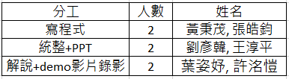

**組內互評 (1~10) :**

|  |  |  |  |  |  |  |
| --- | --- | --- | --- | --- | --- | --- |
|  | **葉姿妤** | **許洺愷** | **王淳平** | **劉彥韓** | **黃秉茂** | **張浩鈞** |
| 葉姿妤(總49) |  | 9 | 10 | 10 | 10 | 10 |
| 許洺愷  (總40) | 8 |  | 9 | 8 | 8 | 7 |
| 王淳平  (總40) | 8 | 8 |  | 9 | 7 | 8 |
| 劉彥韓  (總46) | 9 | 9 | 10 |  | 8 | 10 |
| 黃秉茂  (總50) | 10 | 10 | 10 | 10 |  | 10 |
| 張浩鈞  (總50) | 10 | 10 | 10 | 10 | 10 |  |

**貢獻程度(%)：**

葉姿妤: 17.5

黃秉茂: 20

張浩鈞: 20

劉彥韓: 15

許洺愷: 12.5

王淳平: 15

動機

隨著生活步調的加快，現代人的壓力也隨之增加，課業、工作或是家庭都可能是造成壓力的原因。然而，壓抑久了對於精神也是無形的負擔。於是，我們打算設計一款人人可以上手的RPG遊戲，藉由打怪升等、決鬥等簡易的遊玩體驗，期許玩家在遊戲過程中，能夠放鬆心情，暫時忘記一整天的疲勞以及釋放壓力。

網頁大綱

進入RPG遊戲網頁之後會見到 "welcome to RPG world"，該網頁可以註冊帳戶、登入，以及初始化，在玩家登入之後會顯示歡迎文字下即顯示玩家名字。左上角為遊戲功能，search opponent可以找跟自己同樣國家的玩家名字，透過upgrade玩家可以知道擊殺何種怪物可以升等，查詢即可知自己職業有何種技能，並且可以製造自己需要的怪物以供擊殺練等。

ER-model & Database schema(資料表欄位設計)：

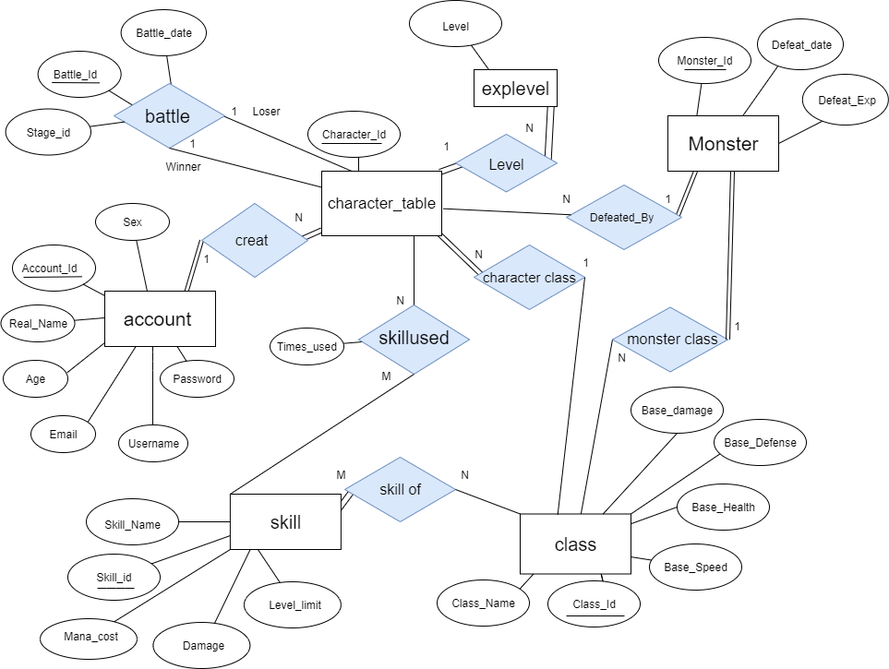

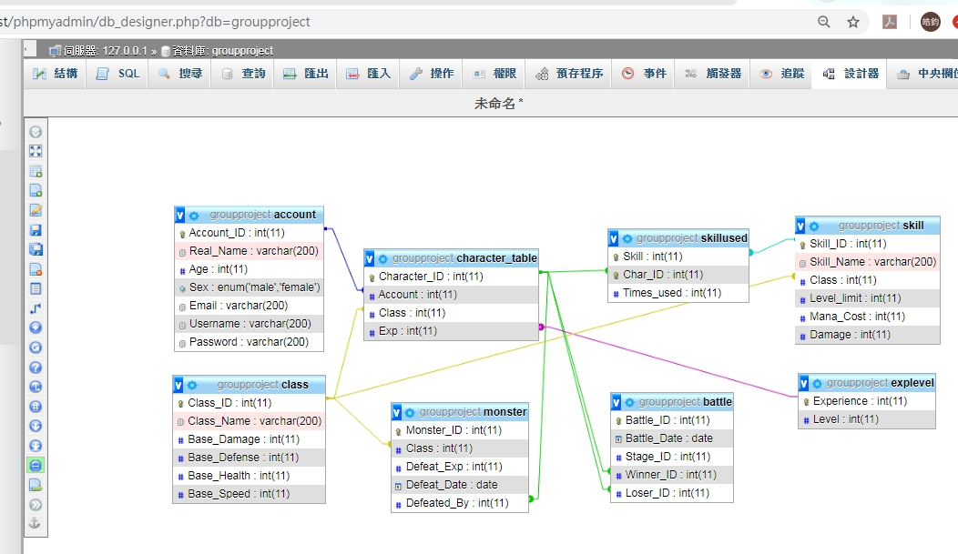

功能簡介與特色

search opponent：找跟自己同樣國家的玩家名字

upgrade：搜尋打哪隻怪可以打一隻就升等

My skill：自己職業的技能

crusade against the monster：攻擊、討伐怪物

new monster: 創造怪物方便練等

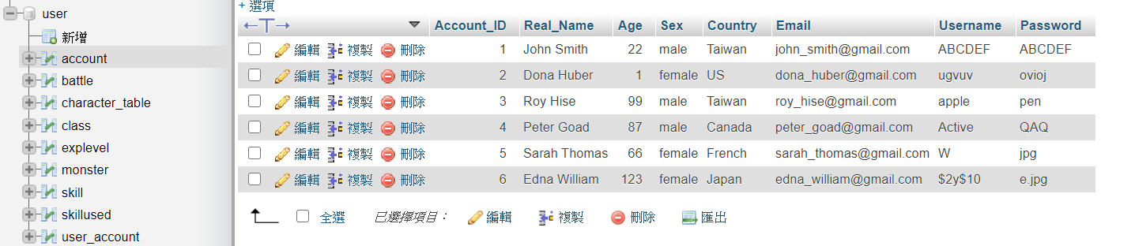

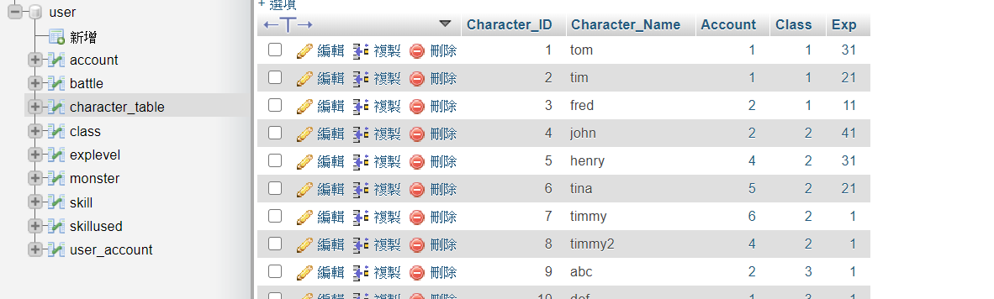

CREATE TABLE IF NOT EXISTS ACCOUNT ( -- 帳號，一個帳號可

能有多個玩家角色

Account_ID int NOT NULL, -- 帳號編號(PK)

Real_Name varchar(200) NOT NULL, -- 真人名稱

Age int,

Sex enum('male','female'),

Email varchar(200) NOT NULL,

Username varchar(200) NOT NULL UNIQUE, -- 帳號帳號

Password varchar(200) NOT NULL, -- 帳號密碼

PRIMARY KEY (Account_ID)

);

-- changed Class_Stats to CLASS for simplicity

--

CREATE TABLE IF NOT EXISTS CLASS ( -- 職業，玩家角色種類或怪物種類都有

Class_ID int NOT NULL, -- 職業編號(PK)

Class_Name varchar(200) NOT NULL, -- 職業名稱

Base_Damage int NOT NULL, -- 職業基礎攻擊

Base_Defense int NOT NULL, -- 職業基礎防禦

Base_Health int NOT NULL, -- 職業基礎血量

Base_Speed int NOT NULL, -- 職業基礎速度

PRIMARY KEY (Class_ID)

);

CREATE TABLE IF NOT EXISTS EXPLEVEL ( -- 玩家角色經驗值換算成等級的總表

Experience int NOT NULL,

Level int NOT NULL,

PRIMARY KEY (Experience)

);

--my sql tables can't use the name character named it CHARACTER_TABLE

CREATE TABLE IF NOT EXISTS CHARACTER_TABLE (-- 玩家角色

Character_ID int NOT NULL, -- 角色編號(PK)

Character_Name varchar(200) NOT NULL UNIQUE, -- 角色名字，不可重複

Account int NOT NULL, -- 角色的帳號編號

Class int NOT NULL, -- 角色的職業編號

Exp int,

PRIMARY KEY (Character_ID),

FOREIGN KEY (Account) REFERENCES ACCOUNT(Account_ID),

FOREIGN KEY (Class) REFERENCES CLASS(Class_ID),

FOREIGN KEY (Exp) REFERENCES EXPLEVEL(Experience)

);

CREATE TABLE IF NOT EXISTS SKILL ( -- 技能

Skill_ID int NOT NULL, -- 技能編號(PK)

Skill_Name varchar(200) NOT NULL, -- 技能名稱

Class int NOT NULL, -- 用技能的職業

Level_limit int, -- 等級限制

Mana_Cost int NOT NULL, -- 魔力花費

Damage int NOT NULL, -- 造成傷害

PRIMARY KEY (Skill_ID),

FOREIGN KEY (Class) REFERENCES CLASS(Class_ID)

);

CREATE TABLE IF NOT EXISTS SKILLUSED ( -- 當作我們資料庫的Works_on

Skill int NOT NULL, -- 技能編號(PK)

Char_ID int NOT NULL, -- 玩家角色編號(PK)

Times_used int, -- 本角色用此技能次數

PRIMARY KEY (Skill,Char_ID),

FOREIGN KEY (Skill) REFERENCES SKILL(Skill_ID),

FOREIGN KEY (Char_ID) REFERENCES CHARACTER_TABLE(Character_ID)

);

-- changed Training to MONSTER for simplicity

CREATE TABLE IF NOT EXISTS MONSTER ( -- 怪物，每隻系統內產出的皆分開記

Monster_ID int NOT NULL, -- 帳號編號(PK)

Class int NOT NULL, -- 怪物種類

Defeat_Exp int NOT NULL, -- 擊退玩家能獲得的經驗值

Defeat_Date DATE, -- 擊退日期

Defeated_By int, -- 擊退本怪物的玩家角色的編號

PRIMARY KEY (Monster_ID),

FOREIGN KEY (Class) REFERENCES CLASS(Class_ID),

FOREIGN KEY (Defeated_By) REFERENCES CHARACTER_TABLE(Character_ID)

);

CREATE TABLE IF NOT EXISTS BATTLE (

Battle_ID int NOT NULL, -- 戰鬥編號(PK)

Battle_Date DATE NOT NULL, -- 戰鬥發生日期

Stage_ID int NOT NULL, -- 場地編號

Winner_ID int NOT NULL, -- 贏家玩家角色編號

Loser_ID int NOT NULL, -- 輸家玩家角色編號

PRIMARY KEY (Battle_ID),

FOREIGN KEY (Winner_ID) REFERENCES CHARACTER_TABLE(Character_ID),

FOREIGN KEY (Loser_ID) REFERENCES CHARACTER_TABLE(Character_ID)

);

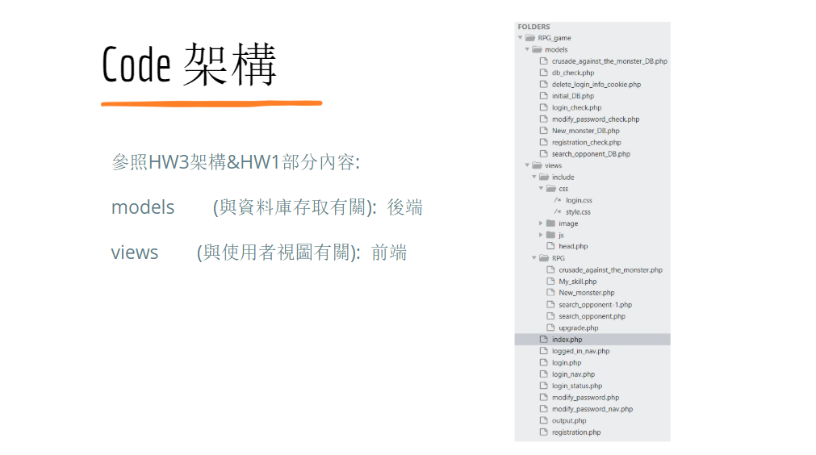

INSERT INTO MONSTER(Monster_ID, Class ,Defeat_Exp) SELECT COUNT(Monster_ID)+(1),Class_ID,(10) FROM `class`,`monster` WHERE Class_Name = 'Slime'

產生一隻擊敗經驗為10的史萊姆到遊戲中的sql指令

UPDATE MONSTER,CHARACTER_TABLE

SET Defeat_Date=CURRENT_DATE(),Defeated_By=1,Exp=Exp+Defeat_Exp

WHERE Monster_ID=25 AND Character_ID=1;

當ID為25的怪物被ID為1的角色擊敗時更新怪物和角色資料庫的sql指令

瓶頸與待解決之問題

1.資料庫未完全連動，僅有資料庫自身創建，以及新增跟新的部分有完成，能從demo網頁攝取資料。但將資料回傳網頁的功能有待完善

2.資料庫資訊量即使是demo也嚴重缺乏，難以呈現出搜索上和管理上帶來的便利。

3.資料庫切割非完善，硬將角色職業與怪物種類不分青紅皂白塞入同類別，未來要擴充(改資料庫)有一定上的難度

綜合討論

經過這次的期末project的洗禮後，我們有了一次從零開始創建造資料庫的經驗。

有別於前次作業有個既定的架構及樣本，這次我們是從題目發想、草稿策劃，到實作都自己來。也認知到了實作跟當初想像的落差，像是一直覺得簡單的連線問題，卻被MySQLi/PDO兩種不同連線方式的搞混而拖延進度，或是一直覺得跟登入顯示帳號一樣簡單的顯示sql，卻問題重重。

不過也不單只有負面的，像是發覺phpmyadmin更新測試的便利性，或網路上龐大耐用的html美工，就帶給我們與以往課程中紙上談兵不一樣的體驗，真正去碰、去第一手接觸資料庫才會有的全新感受。

總結與心得

劉彥韓:

在這次的資料庫專題中，很特別的是組內集結了不同系的組員，除了專業知識的學習與應用，和不同專長領域的人共事也有一番收穫。大家反應最多的是對於課堂上學習到新的知識，並且看到它真的應用且有所功能是一件很有趣的事，而在專題完成的過程中，可以看到專長於寫程式的組員靈活的寫法，也可以看到組員各自努力於自己負責的部分，循序漸進的按時完成，雖然專題成果並非十全十美，過程也經歷很多問題，但在互相配合之下，從開始選題到一次次的將計畫付諸實現，不只對資料庫有課堂書本以外的認識理解，也相信這些累積下來的不論是激盪而出或是學習得到的知識和經驗，都有助於未來求學的路程。

葉姿妤:

透過製作這次的資料庫專題，首先是認識到很多很厲害的專有名詞，再來是了解到他們各自的功能，最後則是實際應用。過程中發現資工系的組員有很多靈活聰明的寫法是我自己平常不會想到的，著實受益良多。

張浩鈞:

說來也神奇，這是我大學以來首次跟系外的人做分組project，很多地方有很多生疏。

各種大小時要互相配合:案時將本份事做完，協調妥協每位組員有空約出來的時間，很多以往不太注意的細節。

幸好隊長有求必應，有加以協調和提醒各位，組員也挺配合，不會有問題憋著不敢出聲。

有看到積極想學習和參予其中的組員，上進心很讓人感動，值得效仿

許洺愷:

這次期末專題讓我學到了不少，一開始對程式和專有名詞一竅不通的我透過上課逐漸有初步的概念，透過和組員間彼此的合作，也可以及時討論遇到的問題，一起努力完成期末專題，雖然還不是一個厲害的程式專家，但對於資料庫的應用也有了一定的了解，之後也會繼續修習相關課程增強自我的。

王淳平:

沒想到我這學期修資料庫管理課. 一開始我自己不太喜歡分組互動(因為對外國人會很難), 但透過這個時段我覺得我會比較學到不少的東西. 目前我大概了解一些資料庫的生詞. 然後了解功能是甚麼. 最後就是試試看. 我很感恩會遇到很好的組員. 沒想到他們的寫法會很聰明(我通常沒想到). 對這方法學資料庫會受益良多.

黃秉茂：

這門課讓我學到如何透過HTML和PHP做出比較美觀的前端，如果只會後段的處理而不懂得和前端連結的話，很多人是不會買單的，因此做出好的UI介面也是很重要的。而這門課讓我知道要如何實作資料庫的處理還有相關應用，也了解一些前後端相關的連結和處理。